
七校联考2019－2020学年第一学期期中
高三化学
可能用到的相对原子质量H1 C12 N14 O16 S32 Fe56 Cu64
第I卷(选择题，每题只有一个正确选项，每题3分，共36分)
1.如表物质与类别不对应的是
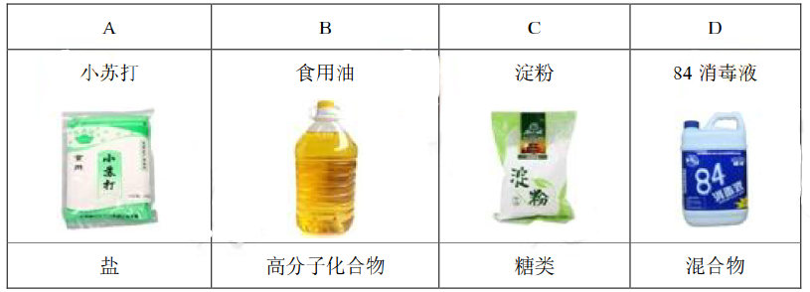
2.下列材料或物质的应用与其对应的性质完全相符合的是
A.Mg、Al合金用来制飞机外壳——合金熔点低
B.葡萄酒中含SO₂——SO₂有漂白性
C.SiO₂用来作为光导纤维——SiO：耐酸性
D.食品盒中常放一小袋Fe粉——Fe粉具有还原性
3.在给定条件下，下列选项所示的物质间转化均能实现的是
A.NaCl(aq)Cl₂(g)FeCl₂(s)
B.S(s)SO₃(g)H₂SO₄(aq)
C.MgCl₂(aq)Mg(OH)₂(s)MgO(s)
D.N₂(g)NH₃(g)NO₂
4.常温下，下列各组离子在指定溶液中一定能大量共存的是
A.滴入酚酞显红色的溶液中：K＋、Na＋、I－、SiO₃^{2－}
B.水电离出的c(H＋)＝1×10^{－13} mol·L^{－1}的溶液中：Ca^{2＋}、Ba^{2＋}、Cl－、HCO₃－
C.加入铝粉能放出氢气的溶液中：Ba^{2＋}、Cl－、Fe^{2＋}、NO₃－
D.c(SO₃^{2－})＝0.1 mol·L^{－1}的溶液中：Ca^{2＋}、ClO－、SO₄^{2－}、K＋
5.下列溶液中通入SO₂一定不会产生沉淀的是
A.Ba(OH)₂ B.BaCl₂ C.H₂S D.Ba(NO₃) ₂
6.下列有关物质性质的比较，结论正确的是
A.碱性：LiOH<RbOH B.甲溶解度：Na₂CO₃<NaHCO₃
C.还原性：HF>H₂O>NH₃ D.沸点：C₂H₅OH<C₂H₅SH
7.如图是模拟“候氏制减法”制取NaHCO₃的部分装置。下列操作正确的是
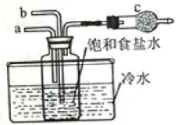
A.a通入CO₂，然后b通入NH₃，c中放碱石灰
B.b通入NH₃，然后a通入CO₂，c中放碱石灰
C.a通入NH₃，然后b通入CO₂，c中放蘸稀硫酸的脱脂棉
D.b通入CO₂，然后a通入NH₃，c中放蘸稀硫酸的脱脂棉
8.某溶液中有Na＋、NH₄＋、SO₃^{2－}、Cl－、SO₄^{2－}五种离子，若向其中加入过量的过氧化钠，微热并搅拌，冷却后再加入过量硝酸，溶液中离子的物质的量基本保持不变的是
A.Na＋ B.Cl－ C.SO₄^{2－} D.NH₄＋
9.设N_{A}表示阿伏伽德罗常数的值，下列说法正确的是
A.将2g H₂与足量的N₂混合，充分反应后转移电子数为2N_{A}
B.常温下，46 g NO₂和N₂O₄组成的混合气体中所含有分子数为N_{A}
C.标准状况下，8 g SO₃的体积为2.24 L
D.1 mol Na₂¹⁸O₂与足量水反应，最终水溶液中¹⁸O原子数为N_{A}
10.固体A的化学式为NH₅，它的所有原子的最外层都符合相应稀有气体的最外电子层结构，则下列有关说法不正确的是
A.1 mol NH₅中含有5N_{A}个N－H键(N_{A}表示阿伏加德罗常数)
B.NH₅中既有共价键又有离子键
C.NH₅的电子式为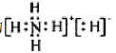
D.它与水反应的离子方程式为NH₄＋＋H＋＋H₂O＝NH₃·H₂O＋H₂↑
11.下列指定反应的离子方程式正确的是
A.FeO溶于稀硝酸：FeO＋2H＋＝Fe^{2＋}＋H₂O
B.Al₂(SO₄)₃溶液中加入过量Ba(OH)₂溶液：Al^{3＋}＋4OH－＝AlO₂－＋2H₂O
C.漂白粉溶液中通入少量CO₂：2ClO－＋H₂O＋CO₂＝2HClO＋CO₃^{2－}
D.向NaOH中加入过量Ca(HCO₃)₂溶液：Ca^{2＋}＋HCO₃－＋OH－＝CaCO₃↓＋H₂O
12.足量铜与－定量浓硝酸反应后过滤，得到硝酸铜溶液和NO₂、N₂O₄、NO的混合气体，将这些气体与3.36 L O₂(标准状况)混合后通入水中，所有气体完全被水吸收生成硝酸。若向所得溶液中加入1 mol/L NaOH溶液至Cu^{2＋}恰好完全沉淀，将沉淀过滤、洗涤、干燥、灼烧后得到黑色固体，则所得黑色固体的质量是
A.12g B.16g C.24g D.48g
第II卷非选择题
13.A、D、E、W是中学常见的四种元素，原子序数依次增大，A的原子最外层电子数是次外层的2倍，D的氧化物属于两性氧化物，D、E位于同周期，A、D、E的原子最外层电子数之和为14，W是人体必需的微量元素，缺乏W会导致贫血症状。
(1)W在元素周期表中的位置是 A与E组成的化合物是常用溶剂，写出其电子式： 。
(2)下列事实能用元素周期律解释的是 (填字母序号)。
A.D的最高价氧化物对应水化物的碱性弱于Mg(OH)₂
B.E的气态氢化物的稳定性小于HF
C.A的单质能与二氧化硅高温下制得粗品硅单质
(3)WE₃的溶液可用于刻蚀铜制的印刷电路板，反应的离子方程式 。
(4)①工业上用电解法制备D的单质，反应的化学方程式为 。
②家用“管道通”的有效成分是烧碱和D的单质，使用时需加入一定量的水，此时发生反应的化学方程式为 。
(5)W的单质可用于处理酸性废水中的NO₃－，使其转换为NH₄＋，同时生成有磁性的W的氧化物X，再进行后续处理。
①上述反应的离子方程式为 。
②D的单质与X在高温下反应的化学方程式为 。
14.如图的每一个方格表示有关的一种反应物或生成物，其中A、C为无色气体
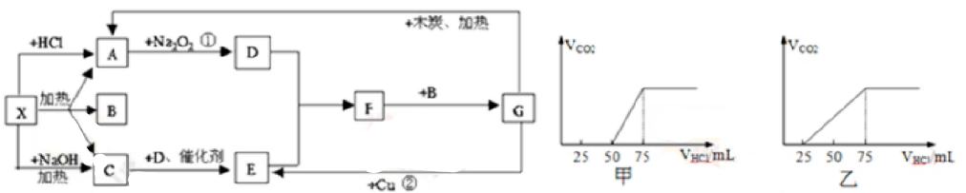
(1)写出有关物质的化学式X： F：
(2)写出A→D的化学方程式 。
(3)写出实验室制备C的化学方程式 。
(4)取物质的量浓度相等的NaOH溶液两份甲和乙，每份50 mL，分别向甲、乙中通入不等量的CO₂，再继续向两溶液中逐滴加入0.1 mol/L的HCl溶液，标准状况下产生的CO₂气体体积与所加的盐酸溶液体积之间的关系如图所示，试回答下列问题：
①在乙所得溶液中存在的溶质是 ，其物质的量之比是 。
②原NaOH溶液的物质的量浓度是 。
15.某研究小组欲探究SO₂的化学性质，设计了如下实验方案。
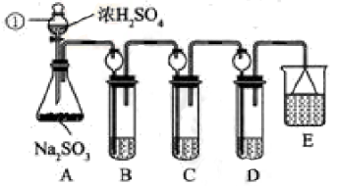
(1)指出仪器①的名称： 。
(2)装置B检验SO₂的氧化性，则B中所盛试剂可以为 。
(3)装置C中盛装溴水用以检验SO₂的 性，则C中反应的离子方程式为 。
(4)装置D中盛装新制漂白粉浓溶液通入SO₂一段时间后，D中出现了大量白色沉淀。同学们对白色沉淀成分提出三种假设：
①假设一：该白色沉淀为CaSO₃；
假设二：该白色沉淀为： ；
假设三：该白色沉淀为上述两种物质的混合物。
②基于假设一，同学们对白色沉淀成分进行了探究。设计如下方案：
限选的仪器和试剂：过滤装置、试管、滴管、带导管的单孔塞、蒸馏水、0.5 mol·L^{－1} HCl，0.5 mol·L^{－1} H₂SO₄，0.5 mol·L^{－1} BaCl₂，1 mol·L^{－1} NaOH，品红溶液。
第1步，将D中沉淀过滤、洗涤干净，备用。
请回答洗涤沉淀的方法： 。
第2步，用另一只干净试管取少量沉淀样品，加入 (试剂)，塞上带导管的单孔塞，将导管的另－端插入盛有 (试剂)的试管中。若出现 现象，则假设一成立。
③若假设二成立，试写出生成该白色沉淀的化学方程式： 。
(5)装置E中盛放的试剂是 ，作用是 。
16.以硫铁矿(主要成分为FeS₂，还有少量CuS、SiO₂等杂质)为原料制备绿矾晶体(FeSO₄·7H₂O)的工艺流程如图：
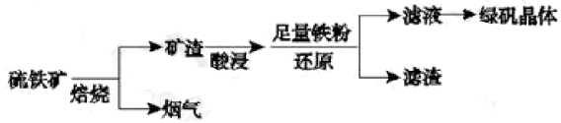
(1)烟气中的SO₂会污染环境，可用足量氨水吸收，写出该反应的离了方程式 。
(2)滤液中金属阳离子的检验方法 。
(3)FeSO₄溶液制备绿矾晶体过程中要保持H₂SO₄过量，理由 。(结合化学用语说明原因)
(4)燃料细菌脱硫法是用氧化亚铁硫杆菌(T.f)对硫铁矿进行催化脱硫，同时得到FeSO₄溶液。其过程如图1所示：
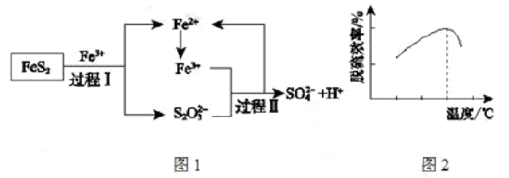
已知总反应为：FeS₂＋14Fe^{3＋}＋8H₂O＝2SO₄^{2－}＋15Fe^{2＋}＋16H＋
①将过程I离子方程式补充完整 FeS₂＋ Fe^{3＋}＋ ＝7Fe^{2＋}＋ S₂O₃^{2－}＋
②过程II反应的离子方程式 。
③研究发现，用氧化亚铁硫杆菌(T.f)脱硫，温度过高脱硫效率降低(如图2)，可能的原因是 。
(6)绿矾晶体在空气中易被氧化。取X g样品，加水完全溶解，用酸性KMnO₄滴定，终点现象为 ，消酸性KMnO₄溶液氧化Fe^{2＋}的离子方程式： ；配制酸性高锰酸钾溶液时下列操作将导致Fe^{2＋}的浓度偏大的是 。
A.定容时仰视 B.容量瓶洗涤后为干燥直接进行配制
C.定容摇匀后页面下降 D.为洗涤烧杯和玻璃棒

